**四平市政务服务中心一次性告知单**

**项目名称：**歇业备案

**办理依据：**《市场主体登记管理条例》

**办理范围：**企业

**办理条件：**依照《市场主体登记管理条例》及各省、自治区、直辖市人民政府根据法律法规的规定和本地区管理的实际制定的关于歇业备案的相关规定申请歇业备案适用本规范。

**申报材料：**

1．《市场主体歇业备案申请书》。

2．《歇业备案承诺书》。

**法定时限：**15个工作日

省定时限：1个工作日

**承诺时限：**材料指导完成，人脸识别签字提交后，1小时完成审核

跑动次数： 0次

**收费标准：**不收费

**网 站：**http://e.scjg.jl.gov.cn

**政 务 咨 询 电 话： 1 2 3 4 5 热线电话：5181234 邮 箱：spzwdt@126.com**

**地址：四平市铁西区英雄大街2177号 邮 编： 136000 举报电话：1 2 3 4 2**

**四平市政务服务中心一次性告知单**

**审批流程图**

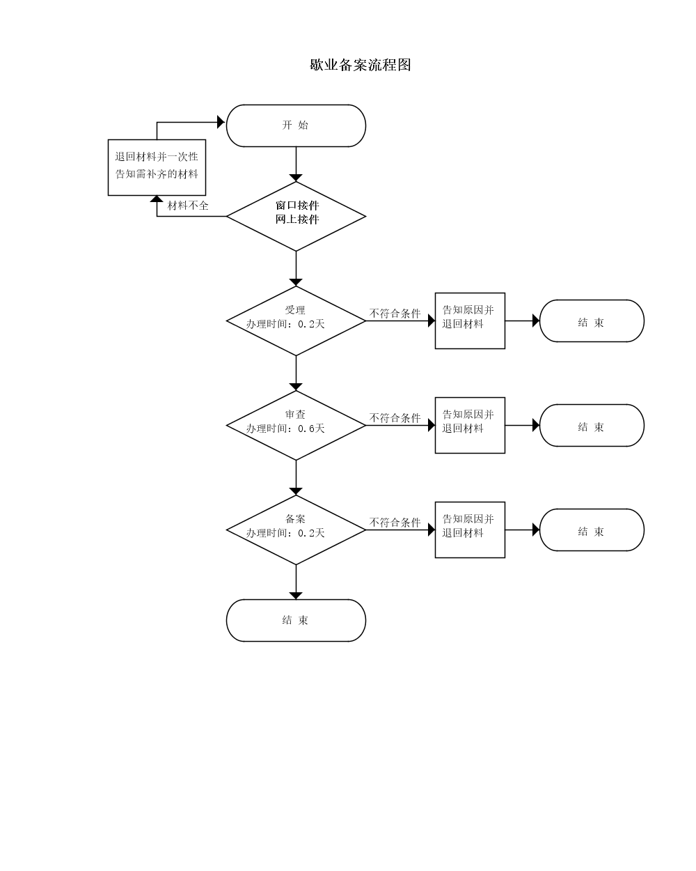

**政 务 咨 询 电 话： 1 2 3 4 5 热线电话：5181234 邮 箱：spzwdt@126.com**

**地址：四平市铁西区英雄大街2177号 邮 编： 136000 举报电话：1 2 3 4 2**